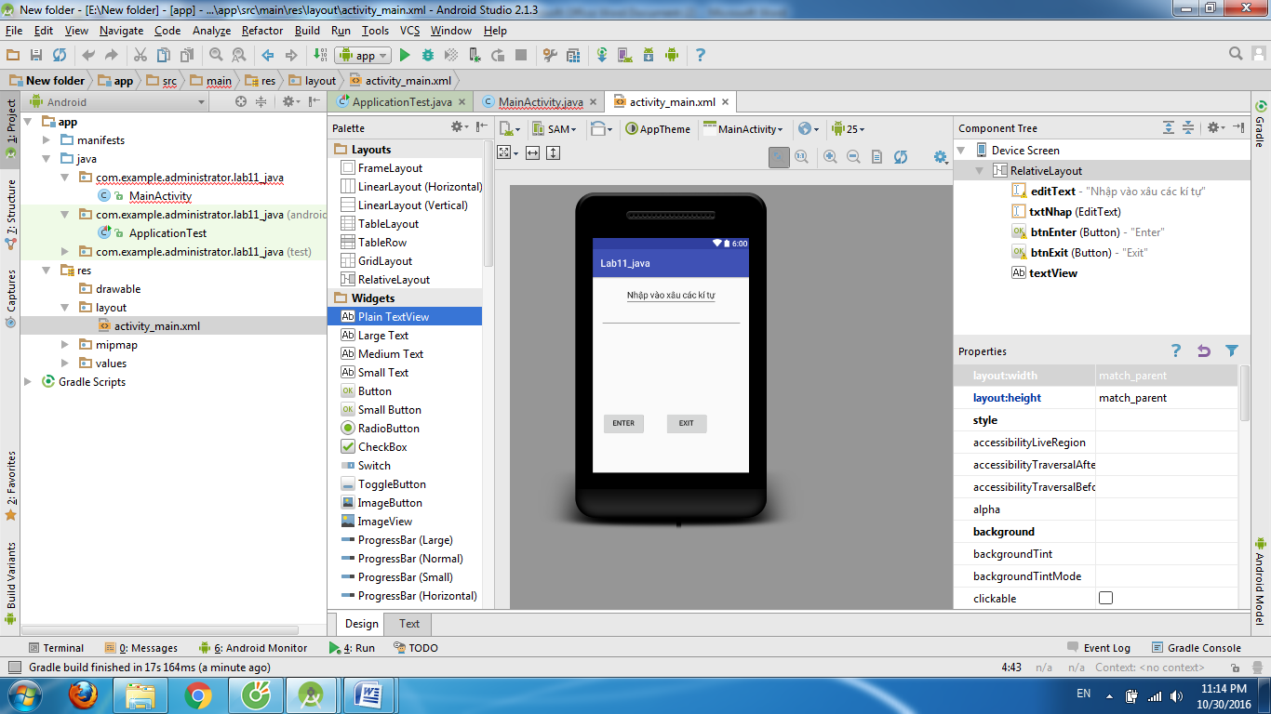

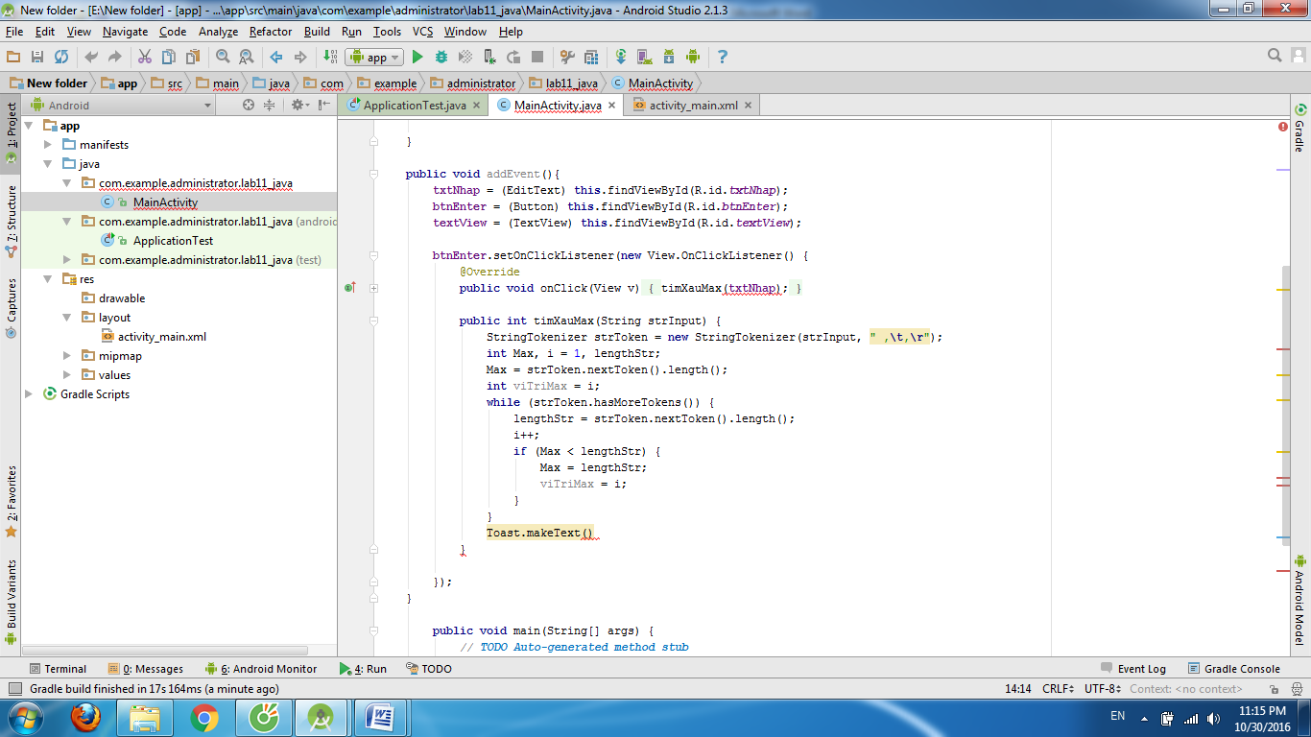

Thầy đưa con file java con không biết viết sao ! chỉ biết viết thế này, do con không có học lý thuyết bên thầy, không biết thầy có dạy code này không.